成都太古里新春主题活动“鲤跃龙腾 LEGENDS OF THE YEAR”正式开启
2024年1月25日，成都太古里新春主题活动“鲤跃龙腾 LEGENDS OF THE YEAR”正式开启。以传统手工艺打造的龙年主题公共艺术装置于漫广场跃然浮现。律回春渐，新元肇启；祥云漫天，鲤鱼跃出；在一片水天交融的繁华景致中，潜龙出水，耀现绮丽光芒。成都太古里邀您在新春佳节之际，与亲友共赏磅礴景象，蓄势启航，迎接充满无限可能的龙年。
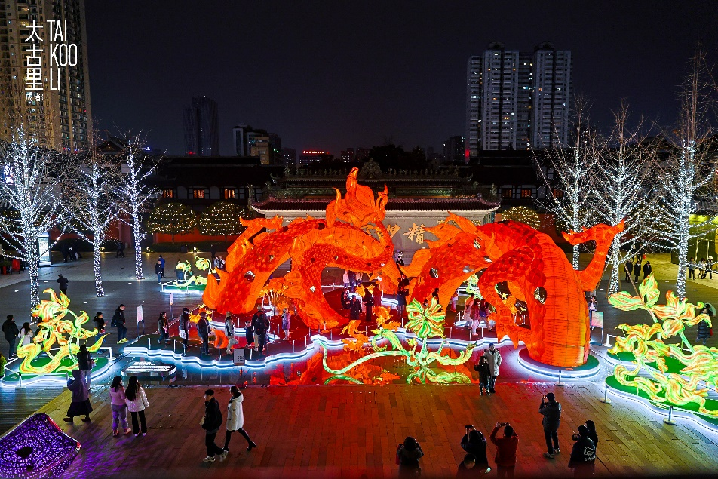
鲤跃龙腾，风生水起。喜迎甲辰龙年，成都太古里的新春艺术装置以龙为主角，结合“鲤鱼跃”“鲜花盛”“云飞扬”“池水潺潺”等中国文化中的美好意境，营造出纯正、喜庆的新年氛围。本次艺术装置由纯手工技艺打造，以传统纸艺生动呈现了“中国龙”，致敬中国传统文化。夜幕临，华灯起，巨龙与锦鲤仿若在漫广场游弋，公众步入水上，穿梭其中，赏祥瑞繁华的视觉盛宴。
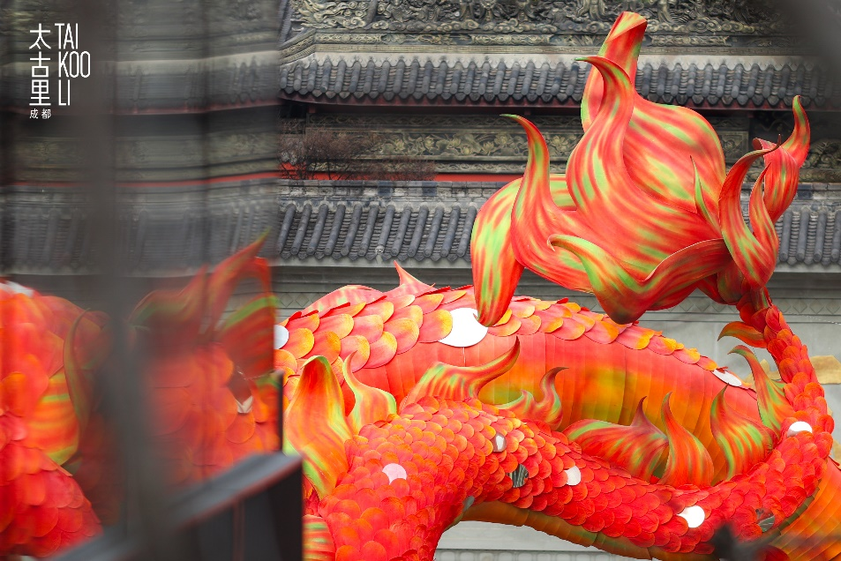
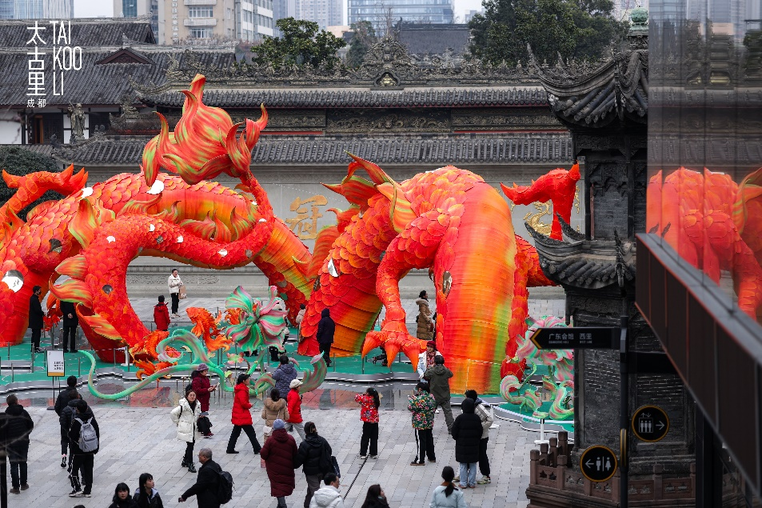
水天一片，万物和谐共生。值此龙年春节之际，成都太古里以鲤跃龙腾之姿传达蓄势待发，充满生机与活力的美好愿景，更为城市具象化演绎万物共生、和谐美好的画面。诚邀市民和八方来客相聚城市中心，在“龙入花海”中记录温馨团圆的时刻，共度热闹中国年，祈福新岁，乐享福满门庭。
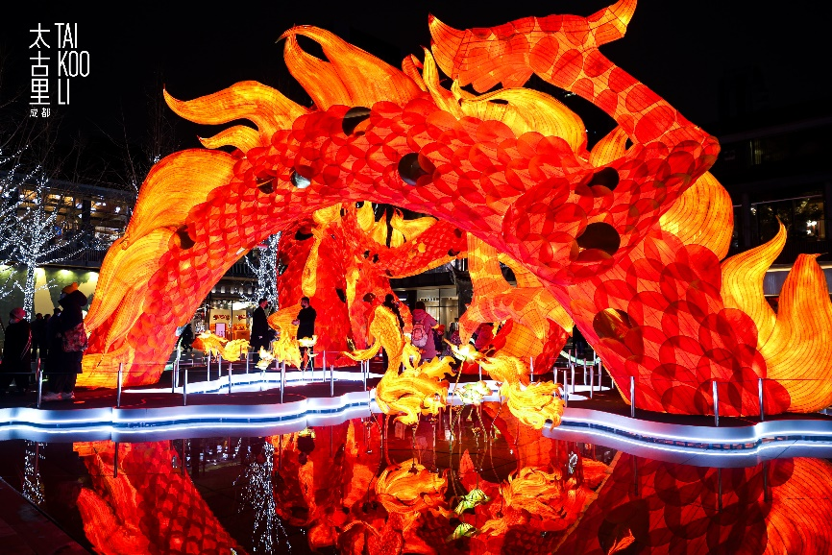
此次新春主题活动“鲤跃龙腾 LEGENDS OF THE YEAR”将持续至2024年2月24日。期间成都太古里全场超110家品牌带来龙年特选、新春福利等一系列精彩纷呈的活动，其中近20家餐饮品牌奉上新春菜肴，团圆年夜饭更是饕餮好滋味。同时，新春佳节之际，品牌日当天于指定店铺消费体验，优悦里会员亦可双倍积分，尽享龙年福利。
